Lunes
19
de junio

Primero de Primaria
Conocimiento del Medio

Mi historia familiar

Aprendizaje esperado: describe cronológicamente acontecimientos de su historia y la de su familia con el uso de referencias temporales.

Énfasis: reconoce a los integrantes antepasados y los descendientes de su familia y los representa en un árbol genealógico.

¿Qué vamos a aprender?

Reconocerás la importancia del árbol genealógico como una representación gráfica de tu historia familiar. Realizaras tu árbol genealógico, para ello, pedirás a tu familia que te cuente todo lo que sepan sobre tus antepasados. Los abuelitos son excelentes para contarte de dónde vienes.

¿Qué hacemos?

Un árbol genealógico puede contener todos los datos de varias generaciones de una familia. Con ellos podrás saber dónde nacieron tus antepasados, qué les gustaba hacer, a qué se dedicaban, cuántos hijos tuvieron y mucho más.

Vas a hablar de tus antepasados, y para poder hablar de ellos es necesario conocer al menos la historia de tus papás y de tus abuelos.

Si conoces los antecedentes de tu familia puedes saber de dónde es originaria tu familia, y así entender muchas de tus costumbres.

De esa manera también puedes conocer muchos de tus gustos actuales.

Te invito a que observes el siguiente video.

- Un día en Once Niños. Los Garza García. Del 0:00 a 0:17 y del 2:40 a 9:54
https://www.youtube.com/watch?v=SS17mGsll3c

¿Observaste que Staff y Alan tienen fotografías de su familia? pero Lucy no tenía ninguna fotografía.

Exacto, pero tiene algunos objetos que le recuerdan a su familia.

¿Las fotografías de tus familiares o de algunos objetos crees que te pueden ayudar a estar más cerca de tus seres queridos?

¡Claro que sí! Porque te ayuda a tenerlos siempre presentes y así los puedes recordar, aunque no estés cerca de ellos, como el caso de Lucy.

Ahora, ¿Tus apellidos pueden decirte algo acerca de tu historia personal?

Por ejemplo, con la historia de Lucy, puedes notar que el apellido Garza-García es un apellido compuesto y que es común en la región norte de nuestro país de Sonora y el apellido Canul es común en los habitantes de la península de Yucatán, o incluso de Campeche, a partir de eso puedes empezar a entender la historia familiar de cada persona.

Por esa razón puedes entender que Lucy hable con acento del norte, y que su mamá tenga el acento de las personas que viven en Yucatán.

Así como el apellido es importante y te da pistas de qué región del país es una persona, ¿Tú crees que los alimentos caractericen a cada una de las regiones donde viven los papás de Lucy?

¡Sí! Porque en el norte del país se consume con frecuencia la carne, que puede ser seca o en una parrillada, y en el sur es común que hagan marquesitas, como las que hace su mamá.

Todas estas diferencias hacen que cada familia sea diferente, aunque pertenezcan al mismo país.

¿De qué estado o ciudad de la República son tu papá y tu mamá? ¿Puedes mencionar una comida tradicional de sus lugares de origen?

Por ejemplo, Jorge un compañero de primer grado te cuenta: Mi papá es de un poblado cercano a Toluca, le gustan mucho las tortas de chorizo con queso, y a nosotros también nos parecen fantásticas, mi mamá es un poblado cercano a Irapuato, Guanajuato, y cuando es época de una planta que se llama “garbanza”, se cosecha, se hierve o la asan y la venden en bolsitas, les ponemos sal, limón y chile en polvo y es riquísima, sólo de acordarme ya hasta me dio hambre.

Para continuar con esta sesión vas a leer una historia que se llama “Vicente y Clementina”, a través de la historia, conocerás el árbol genealógico de Vicente y Clementina, un par de gorriones enamorados que decidieron hacer su propia familia.
Así podrás entender mejor qué es un árbol genealógico.

Si se pone un ejemplo será más fácil comprender qué es un árbol genealógico, es importante que todas las personas conozcan de dónde vienen, quiénes eran sus antepasados y quiénes son los miembros descendientes de esos antepasados.

Vicente y Clementina.

Vicente y Clementina son dos gorriones muy enamorados. Se conocieron en la copa de un árbol y decidieron formar una familia.

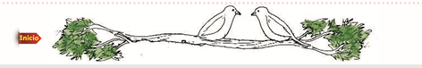

Entre los dos construyeron un nido muy fuerte y cómodo para que Clementina pudiera empollar los dos huevos que había puesto y se pudieran convertir en pequeños gorriones.

Entre los dos cuidaron y mantuvieron calientitos sus huevos, los protegieron de sus depredadores y del clima. Mientras Clementina permanecía echada para mantener calientes los huevos y no se despegaba de su nido ni para comer, Vicente merodeaba por los alrededores para asegurarse de que no se acercaran los depredadores a su familia.

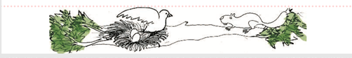

Cuando al fin nacieron sus polluelos, los llamaron Víctor y Clemente.

Papá Vicente y mamá Clementina se encargaron de buscar pequeñas lombrices e insectos para alimentar a sus crías, a veces era Vicente quien salía a buscar la comida, mientras Clementina se quedaba cuidando afanosamente a sus pequeños, otras veces, Clementina era quien salía a buscar la comida y Vicente cuidaba celosamente a sus hijitos.

Pasó el tiempo y los polluelos crecieron, los orgullosos padres les enseñaron a volar, a buscar su propio alimento, los cuidaron y enseñaron lo que sabían hasta que se convirtieron en gorriones adultos.

Así, cuando Víctor y Clemente crecieron, conocieron a Tina y Mía, dos gorriones hembras que también eran hermanas, se enamoraron y también decidieron formar su propia familia. Víctor con Tina y Clemente con Mía.

Ambas parejas hicieron sus nidos tan fuertes y tan cómodos como el que sus padres les construyeron, pues sabían la importancia de cuidar y proteger a sus polluelos.

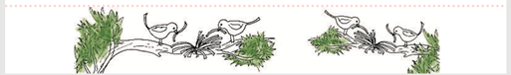

Las dos nuevas familias tuvieron hijos, los enseñaron a volar y a conseguir sus propios alimentos y a construir sus nidos fuertes y cómodos para sus nuevos polluelos.

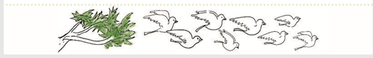

Ahora todas las familias viven en un gran árbol.

Como todas las familias, se protegen, cuidan y dan afecto entre sí y aunque la familia de Vicente y Clementina ha cambiado mucho y sus hijos ya tienen otras familias y tienen sus propios hijos, nunca dejarán de estar relacionados unos con otros.

En la última imagen se puede ver muy claramente el árbol genealógico de Vicente y Clementina.

Pero observa a detalle esa imagen.

Se dijo que un árbol genealógico es una representación o esquema que permite conocer los parentescos que existen entre los integrantes de una familia.

¿Qué te parece si vas describiendo el árbol genealógico de Vicente y Clementina?

Así te quedará más claro y podrás realizar tu propio árbol genealógico.

Aquí tienes recortados los nombres de cada uno de los integrantes de la familia de Vicente y Clementina.

Al centro tienes a los papás Vicente y Clementina.

La familia de Víctor y Tina.
En la otra rama está la familia de Clemente y Mía.

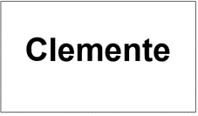

En la rama más alta están los hijos de los hijos de Vicente y Clementina, o sea, sus nietos que, cuando sean más grandes tendrán sus propias familias y luego esas familias tendrán nuevos hijos y así seguirán durante mucho tiempo, tanto que los miembros más jóvenes ya no conocerán a muchos de sus antepasados, pero puedes saber de ellos a través de lo que te cuentan tu madre y padre o abuelitas y abuelitos.

Por eso es importante que preguntes a los miembros de tu familia todo lo que te puedan contar sobre tus antepasados.

El árbol genealógico, como pudiste observar, es una representación gráfica que enlista los antepasados y los descendientes de un individuo o de una familia en una forma organizada y sistemática, y se dibuja en un esquema en forma de árbol, de ahí su nombre.

Ahora te invito a resolver la página 151 de tu Libro de Texto de Conocimiento del Medio para hacer tu propio árbol genealógico.

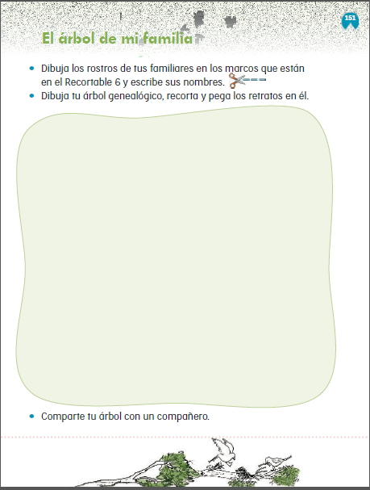

Para ello, pregunta a los adultos de tu familia quiénes son tus familiares más cercanos y cuáles los más lejanos.

Si te es posible conseguir una fotografía o dibuja sus rostros, para pegarla en el Recortable 6 de la página 173 y comenzar a hacer tu propio árbol genealógico, seguramente te sorprenderás y aprenderás más de tu familia.

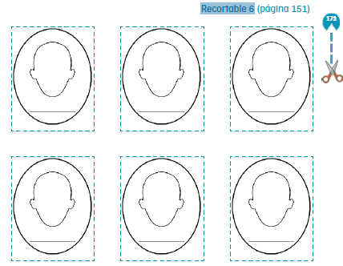

Aprendiste que un árbol genealógico contiene todos los datos de todas las generaciones de una familia.

El reto de hoy:

Plática con tu papá, mamá, abuelo, abuela, tíos, tías, hermanos mayores para ir creando la historia de la familia, ya con la información suficiente y con ayuda de todos los integrantes de la familia, comienza a construir la historia de tu familia.

Si te es posible consulta otros libros y comenta el tema de hoy con tu familia.

¡Buen trabajo!

Gracias por tu esfuerzo.

*Este material es elaborado por la Secretaría de Educación Pública y actualizado por la Subsecretaría de Educación Básica, a través de la Estrategia Aprende en Casa.

Para saber más:
Lecturas

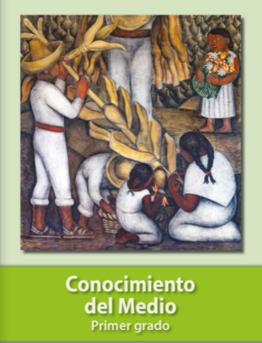
https://libros.conaliteg.gob.mx/20/P1COA.htm

